车载录像机使用说明书



感谢您购买我们的产品。请详细阅读本使用说明书，以便您能更好的使用和保护您的机器。阅读后请将说明书放在安全的地方，方便以后参考。

目 录
第一章 产品规格 3
第二章 产品外观结构介绍 4
2.1整机外观 4
2.2前面板指示灯与接插件定义 4
2.3后面板接口定义 5
2.5遥控器说明 6
第三章 安装说明 7
线缆定义 7
音视频输出线缆定义 7
电源线 8
第四章 操作系统说明 10
4.1开机 10
4.2关机 10
4.3菜单基本操作说明 10
进入菜单模式 10
基本设置 11
格式化硬盘 11
延时设置 12
◆无线设置（3G、4G无线设置部分） 13
▲检查无线状态是否正确 13
▲设置【设备ID】 13
▲设置【CMS IP】 14
第五章 录像回放系统说明 14
设备端回放操作指南 14
PC端录像回放 15
第六章 车联网客户端使用说明 16
3G/4G 客户端使用 16
苹果、安卓客户端实时查看视频 17
Win7客户端实时查看视频 18
常见问题解答 20

第一章 产品规格
车载硬盘主机是专为车载视频监控和远程监控开发的一款高性价比、功能可扩展性强的设备。
车载硬盘主机的产品规格见表1。
表1： 车载硬盘主机 产品规格列表
项目 | 设备参数 | 性能指标
系统 | 操作语言 | 中文/英文/繁体
系统 | 操作界面 | 图形化菜单操作界面（OSD菜单）
系统 | 密码安全 | 用户密码、管理员密码两级管理
视频 | 视屏输入 | 4路复合视频输入
视频 | 视屏输出 | 单路复合视频输出
视频 | 视屏显示 | 单画面、四画面显示
视频 | 视屏标准 | PAL制式、NTSC制式
视频 | 图象压缩 | H.264 Main profile，压缩资源为75帧D1/秒
音频 | 音频输入 | 4路音频输入
音频 | 音频输出 | 单路音频输出
音频 | 录音方式 | 声音与视频同步录制
图像处理  及存储 | 图像格式 | CIF
图像处理  及存储 | 视频流标准 | ISO14496-10
图像处理  及存储 | 视频码率 | CIF、D1、960H、720P（AHD机型）
图像处理  及存储 | 音频码率 | 8KB/s
图像处理  及存储 | 数据存储 | 可以支持2.5寸1T的串口笔记本硬盘（硬盘型）
配套软件 | PC端回放分析 | 在PC端回放视频文件，同时对文件中的车辆信息进行分析
软件升级 | 本机支持通过U盘升级

车载硬盘主机的基本电气参数如表2。
表2： 车载硬盘主机基本电气参数列表
项目 | 工作参数 | 说 明
电源输入 | 10—36V | 输入电压为＋8V～＋36V，电压长期低于8V，或长期高于36V，设备自动关机，进入保护模式。
电源输出 | 12V | 输出电压12V（+/-0.2V），最大电流2A。
车钥匙信号 | ≤4V | 车钥匙关闭。
车钥匙信号 | ≥5V | 车钥匙打开。
视频输入阻抗 | 75Ω | 每路视频输入阻抗均75Ω。
视频输出电压 | 2Vp-p | 输出一个2Vp-p的CVBS模拟信号，显示设备输入阻抗需75Ω阻抗匹配。
工作温度 | -40℃-80℃ | 指的是通风良好条件下的环境温度。

第二章 产品外观结构介绍

2.1整机外观
该说明书适合于上述机器

2.2前面板指示灯与接插件定义
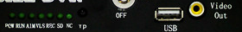
- PWR：上电后，电源灯亮；
- RUN：上电后电源灯亮，ACC与硬盘锁有效状态下，10S后，RUN灯亮；系统运行 过程中，RUN灯闪烁。
- ALM：有任何一路触发报警时，此灯亮。
- VLOSS：有任何一路有视频丢失时，此灯亮。
- REC：当启动录像时，此灯亮。
- USB：可支持升级，和鼠标操作界面
- Video Out：视频输出；
SD：检测到SD卡后，此灯亮。

2.3后面板接口定义
如图3所示
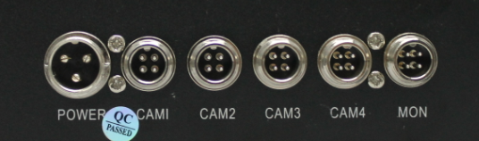
图3：后面板接口图
后面板接口定义如下表。
表4：后面板接口定义表
接 口 | 名 称 | 说 明
POWER接口 | POWER | 电源输入接口，可接DC8-36V
视频输出接口 | MON | 视频输出(4脚：视频；2脚：地线)
音频输出接口 | MON | 音频输出（3脚：音频；2脚：地线）
I/O  接口 | I/O  如需扩展请订货时说明 | 输入汽车速度脉冲信号，差分输入  RS232和RS485串行数据通信接口  报警接口，12V和5V电源输出接口
音视频输入接口 | CAM1、CAM2  CAM3、CAM4 | 1脚为电源正极（+12V），2脚地（GND），3脚为音频输入，4脚为视频输入

2.5遥控器说明
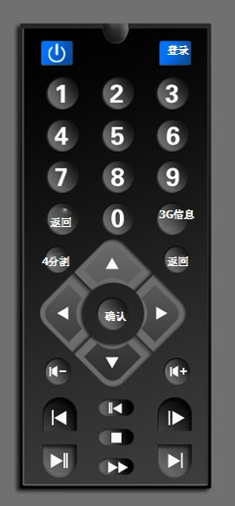 单击【3G】查看机器版本和3G状态，入下图
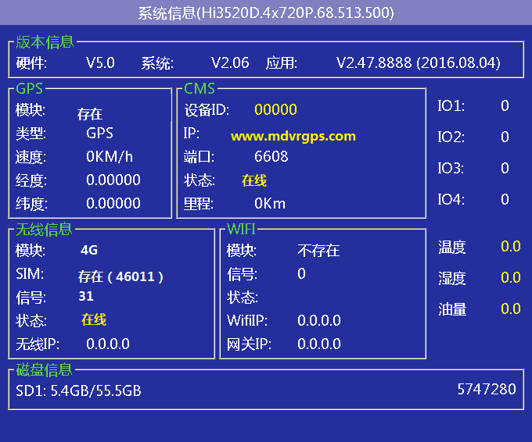

第三章 安装说明
- 开箱及附件检查
开箱后请检查主机是否有变形或其它性质的损坏，如有以上现象存在请停止使用并与您的供应商取得联系。
- 主机接线图
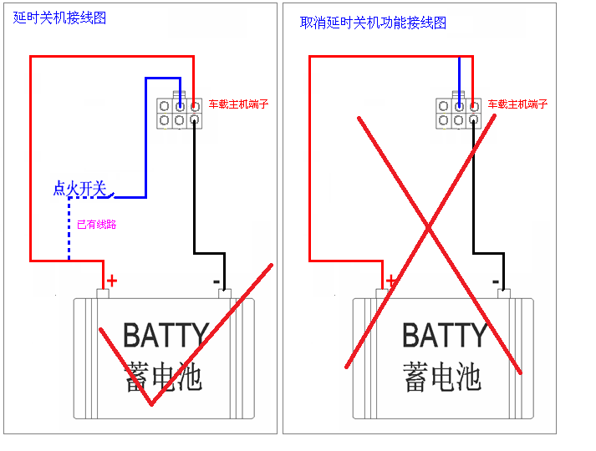
为了保持机器工作正常，请按延时关机接线图，错误的接线方法将引起设备不稳定工作

线缆定义

音视频输出线缆定义
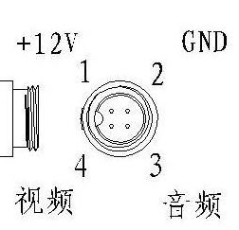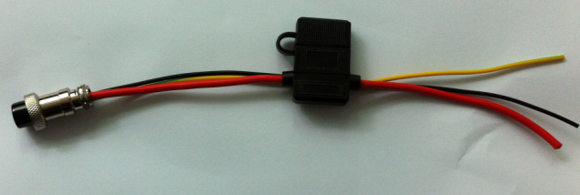
图4 AV音视频线缆接口示意图 图5 电源线实物图
1、红色（电源+） 2、黑色（地） 1、红色（电源+） 2、黄色（ACC） 3、地
3、白色（音频） 4、黄色（视频）

电源线
注意：
1）连接前需要确认电瓶的电压在8V—36V之间，否则超过会烧坏设备；
2）连接好线后，要注意电源线之间的绝缘，防止电源线短路烧坏电瓶防。
3）黄线一定要接在点火线上，否则设备将不支持延时关机，最后的录像视频将丢失。
4）注意：车载机安装一定得从电瓶直接取正负极，不能用搭铁做地线，搭铁会产生负脉冲干扰主机的正常运行。正负极采用的电源线线径必须为Φ1.5mm以上。

- 硬盘安装
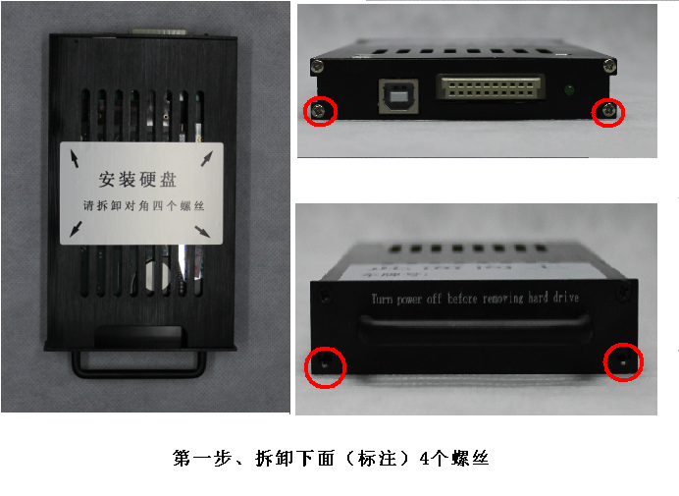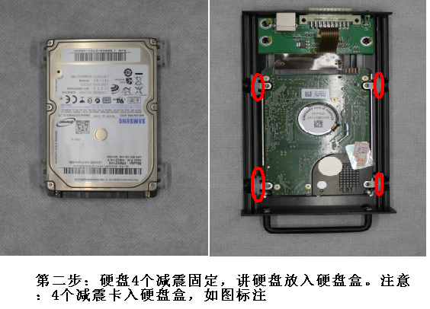
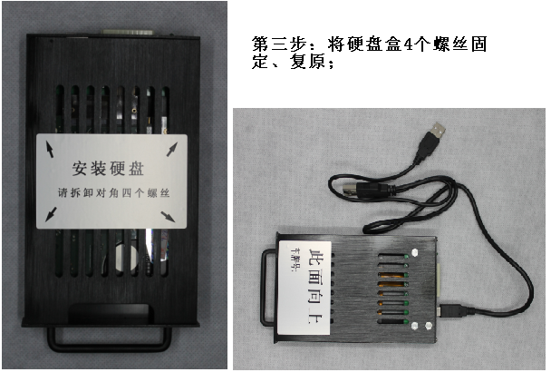

第四章 操作系统说明

4.1开机
请检查好接线正确，钥匙锁上，ACC通电，主机将会自动开机；
如果，系统反复重启，请拔掉摄像机等外设。主机有短路保护功能，请检修线路。
注：当打开硬盘锁时，系统会自动关机。

4.2关机
- 软关机有三种方式：
1、车辆的熄火信号；
2、系统设置定时关机；
3、硬盘锁关机；
系统经过必要处理，大约5秒后，系统关闭，此时power灯熄灭，run灯亮起。

4.3菜单基本操作说明
该主机支持遥控器和USB 鼠标操作。涉及到复杂设置，或者需要控制车载云台，建议用鼠标。

进入菜单模式
按遥控器的【MENU】键或者点击鼠标右键，可以进入系统菜单。
用户名、密码 不用修改，光标移至【登陆】处，点击遥控器【ENTER】进入主菜单如下：
移动光标，点击遥控器【菜单】进入如下界面：密码：111111 或者 空
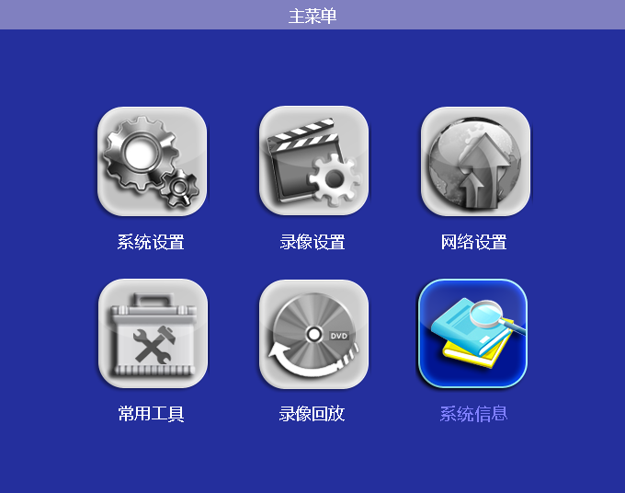
注：退出菜单模式，按遥控器的【退出/ESC】键或点击鼠标右键可以退出菜单模式

基本设置
【系统设置】》》【基本设置】
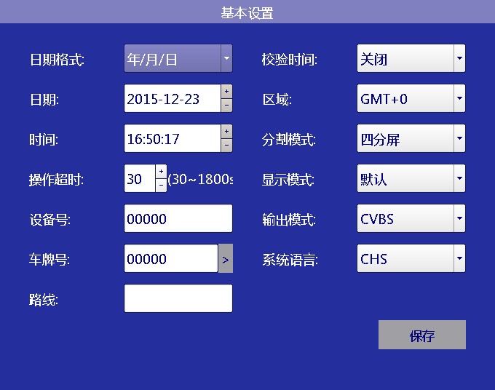

格式化硬盘
进入【常用工具】出现如下界面：
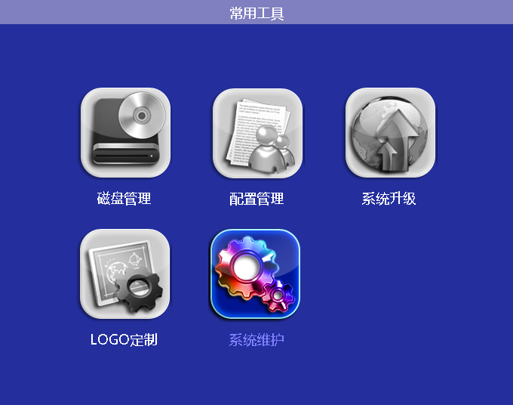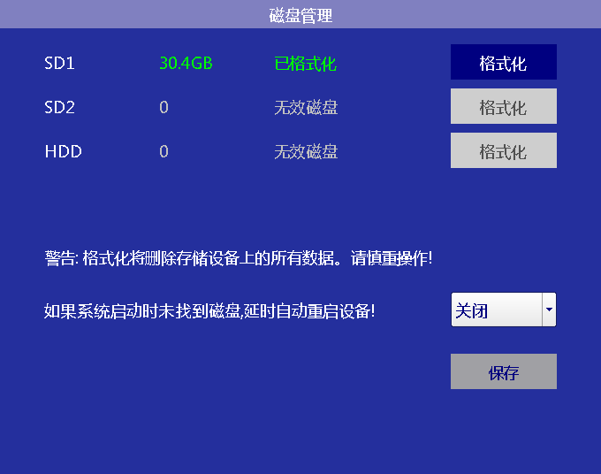
选择硬盘，或者SD卡进行【格式化】，
格式化需要对硬盘进行预分区，过程非常慢，系统提示格式化完成100% ，就格式化好了。
通道设置
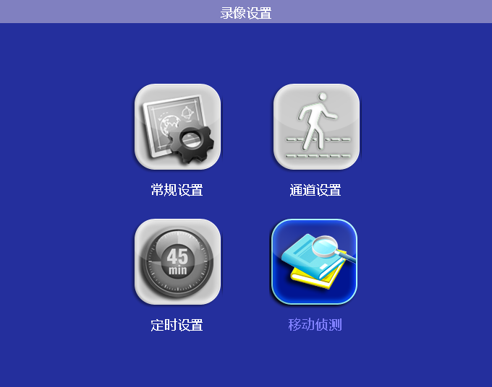
- 模拟、高清设置（购买百万高清的主机，这里可以选择高清）支持2路模拟2路高清混插。
- 【录像设置】》》【常规设置】
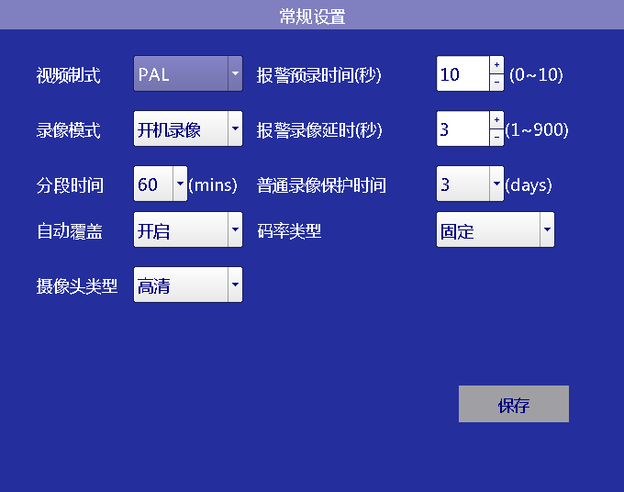
- 【录像设置】》》【通道设置】
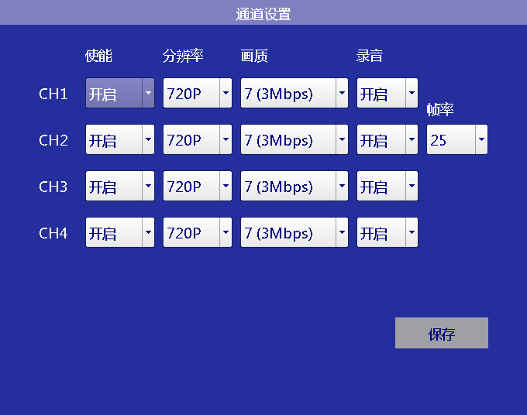
普通的支持CIF\HD1\D1\960H，百万高清的可以选择720P或者更高
画质：Mbps越大，画质越清晰，占硬盘空间越大

延时设置
进入主【系统设置】》》【开关机设置】
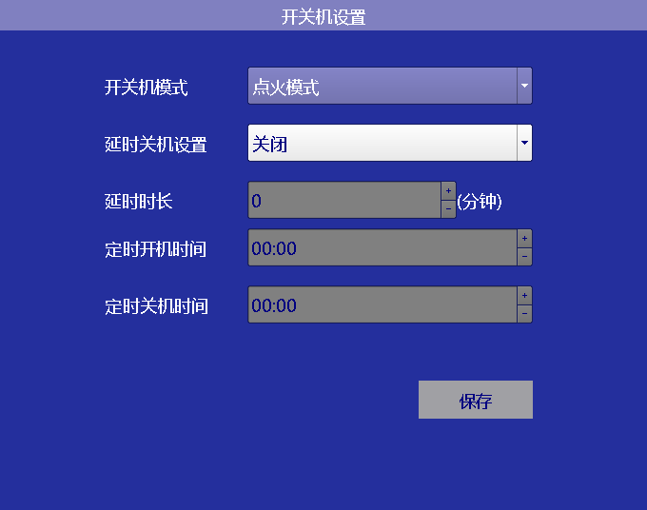
注：请选择，点火模式，延时关机开启。将延长设备使用寿命

◆无线设置（3G、4G无线设置部分）
设备出厂前已经经过上线测试，并老化。如需要改动，请按一下步骤。

▲检查无线状态是否正确
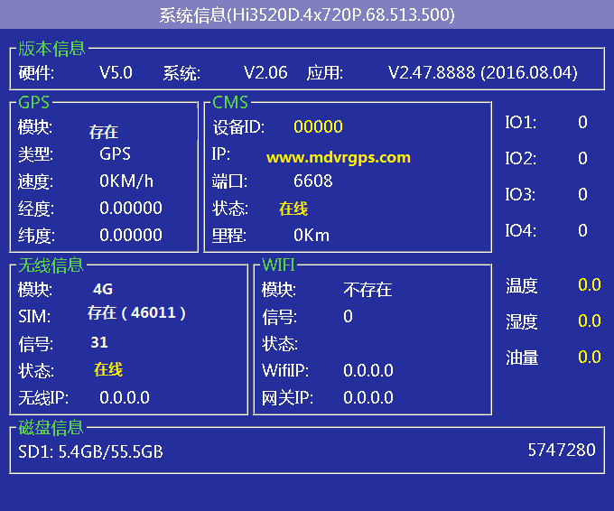
GPS部分：正常是类型：存在，经纬度需要天线在外面才有值；
无线信息部分：
【模块】根据客户购买模块类型，如果出现不存在，什么通讯模块有问题；
【SIM】当模块存在，请插入对应模块的SIM 卡，将出现对应的编号
【信号】8-31都可以上线，超过31说明无信号，请检查天线
CMS部分
【设备编号】出厂有分配唯一的编号，如客户自己服务器，请填写对应的编号
【IP】默认中性服务器域名www.mdvrgps.com,或者IP:220.231.252.133
【状态】在线，说明设备正常链接到平台服务器了。

▲设置【设备ID】
注：一般情况下不需要设置，出厂已是唯一的编号。如果自行修改将无法正常使用；
【登录】 》》 【系统设置】 》》【基本设置】
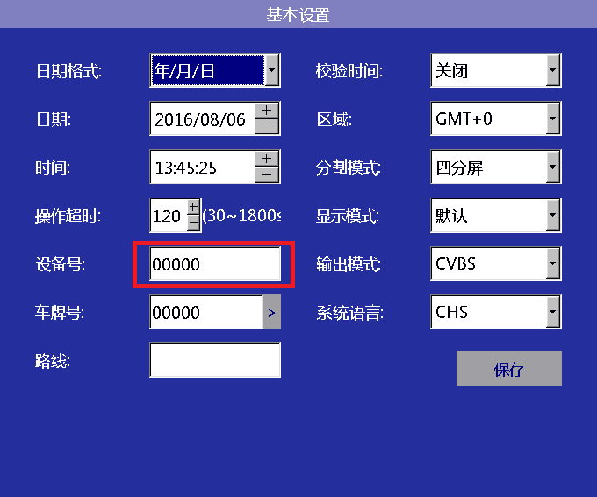

▲设置【CMS IP】
注：一般情况下不需要设置，出厂已是正确IP,建议使用IP：220.231.252.133，不使用域名www.mdvrgps.com
【登录】 》》 【主菜单】 》》【网络设置】 》》【服务器】
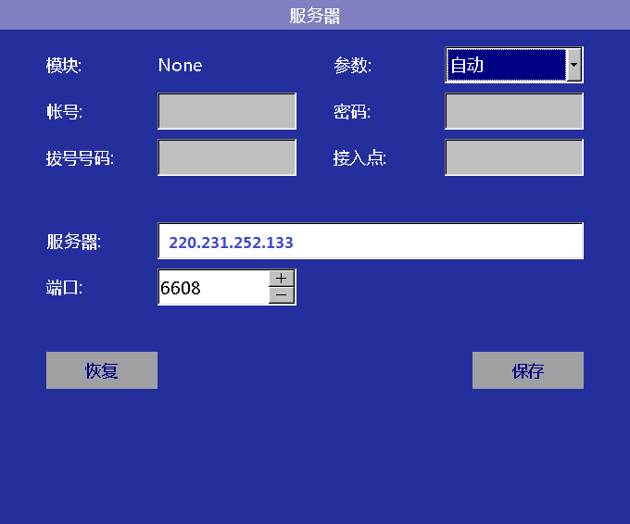

第五章 录像回放系统说明

设备端回放操作指南
此客户端软件支持单路或多路音视频回放，此软件共有四个界面：
          - 录像文件检索界面：系统支持按通道号、录像类型、起止时间及车牌号的查询条件来搜索录像文件。
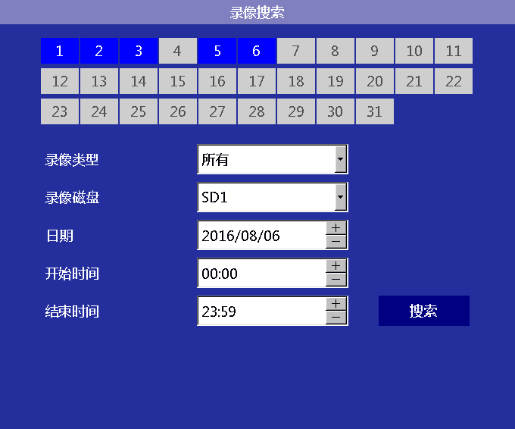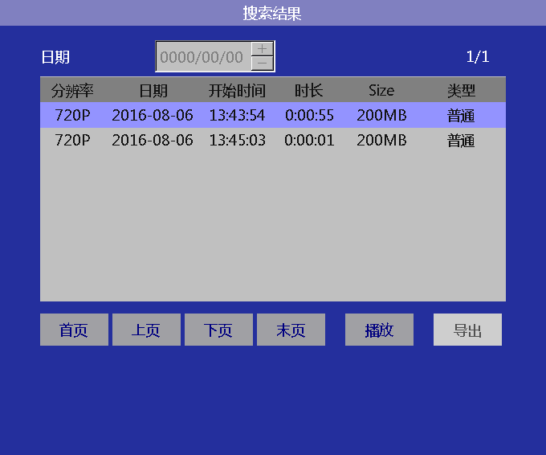

PC端录像回放
用于按车牌号和时间查询在本地存放的录像文件。
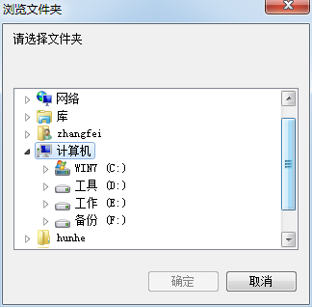
4.1 浏览：用于设置本地存放录像文件的文件夹。
4.2 搜索： 选择好要查看的车牌号及起止时间，点击“搜索”按钮，列表框中则显示某车在某时间段内所有的录像文件。
说明：“开始时间”有记录功能，即设置好开始时间后，下次再运行该系统时开始时间仍为上次设置的开始时间。
4.3 本地播放：设置好路径、车牌号及起止时间，点击“本地播放”按钮，则按时间播放该段时间内的录像文件。
回放界面：
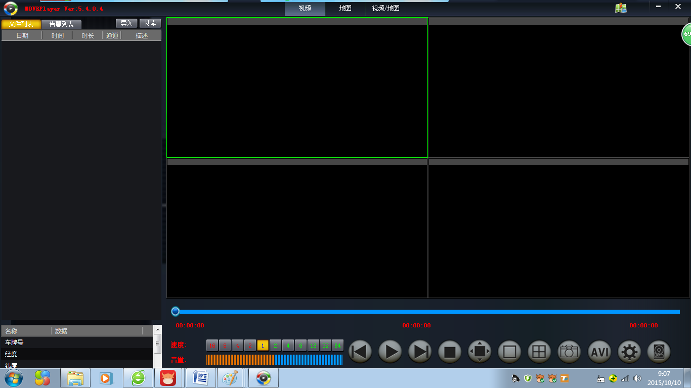
当鼠标指到图标上时，显示该图标所代表的功能。
  - 停止：“停止”按钮停止文件播放。
  - 暂停、帧进：“暂停”按钮控制暂停或播放录像文件；帧进：每点一次则向前播放一帧。
  - 播放速度：可按正常速度播放（1倍），可快进（2倍、4倍、8倍、16倍），可慢放（1/2 、1/4、 1/8、1/16）；16倍数也可直接用键盘“→”达到。
  - 正常速度：当点击快进或慢放，想直接恢复正常速度，可点此按钮或用键盘“↓”。
  - 视频剪切：需剪切某段视频时，点击“剪切”按钮，会在播放进度条下出现另一个进度条，在此进度条上所需位置点击鼠标右键可“增加剪切点”、“取消剪切点”，当设置好两个剪切点后可“备份剪切视频”（当剪切的视频文件的起止时间分别为两个文件时，剪切后的视频会生成两个文件；以此类推），剪切支持两种文件格式：.ifv和.avi格式。

第六章 车联网客户端使用说明

3G/4G 客户端使用
综述：3G客户端支持 win、苹果、安卓等移动终端浏览视频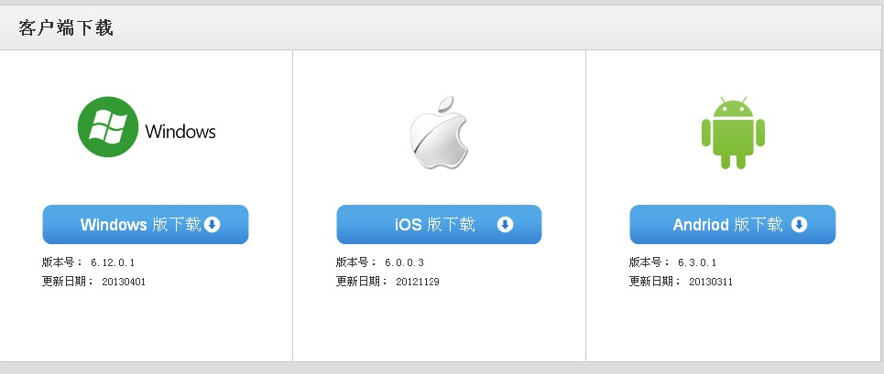

苹果、安卓客户端实时查看视频
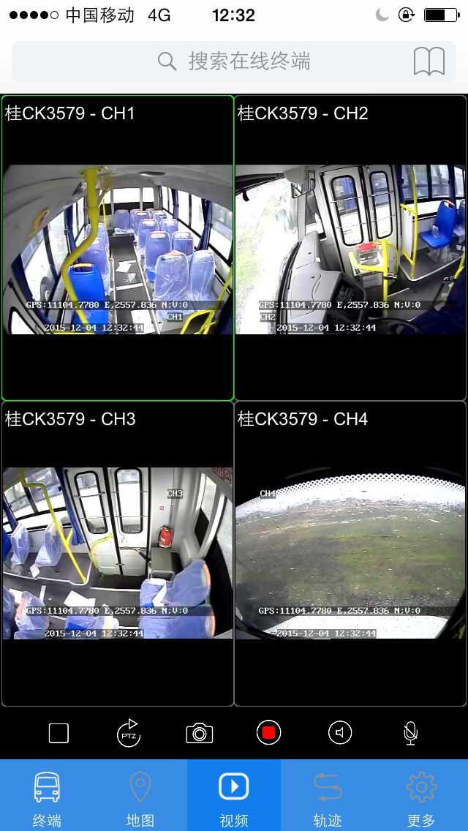
注：无线登录用户名与密码请找业务员索取

Win7客户端实时查看视频
1)【登录】：安装好车联网客户端软件且将3G配置好后就可以用客户端登录了；
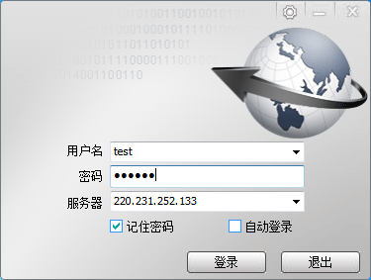
图4.1 客户端登录界面
用户名、密码：在设备配置” 中所设置的用户名和密码；
服务器IP：公网IP（设备端服务中心的IP）；

2）【实时浏览】：
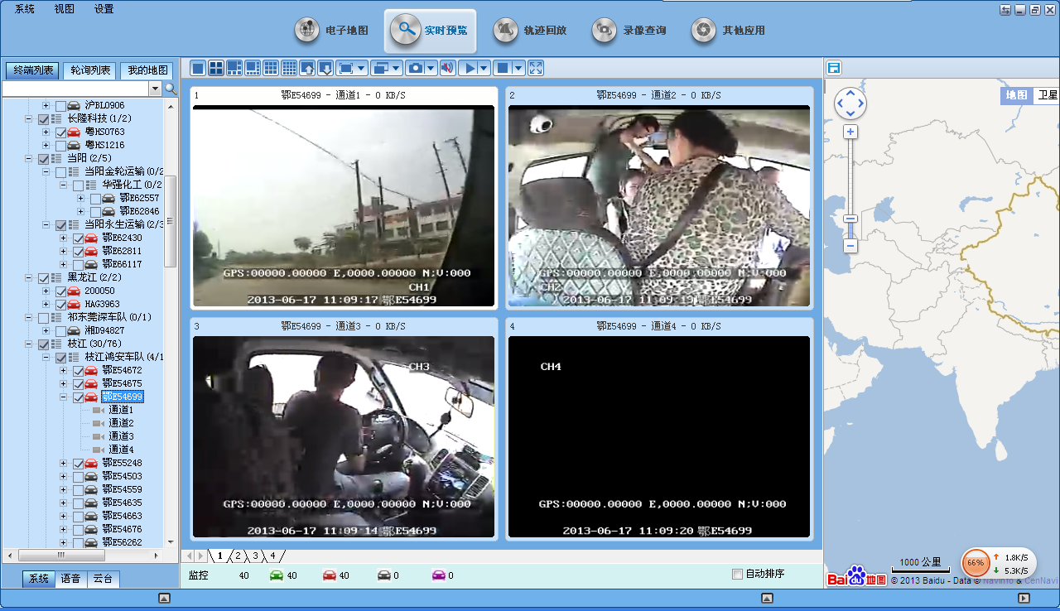

3）【电子地图】
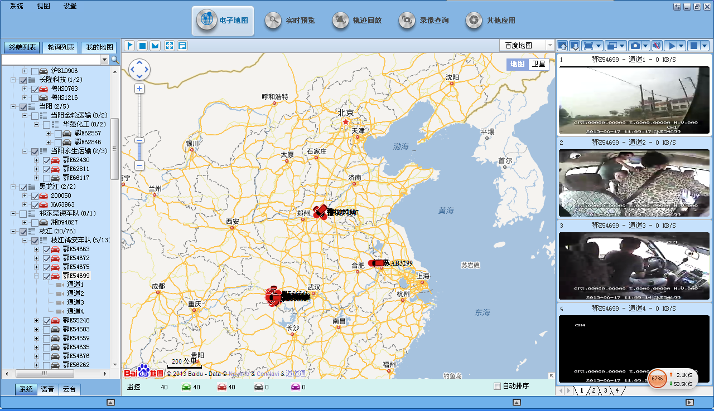

4）【轨迹回放】
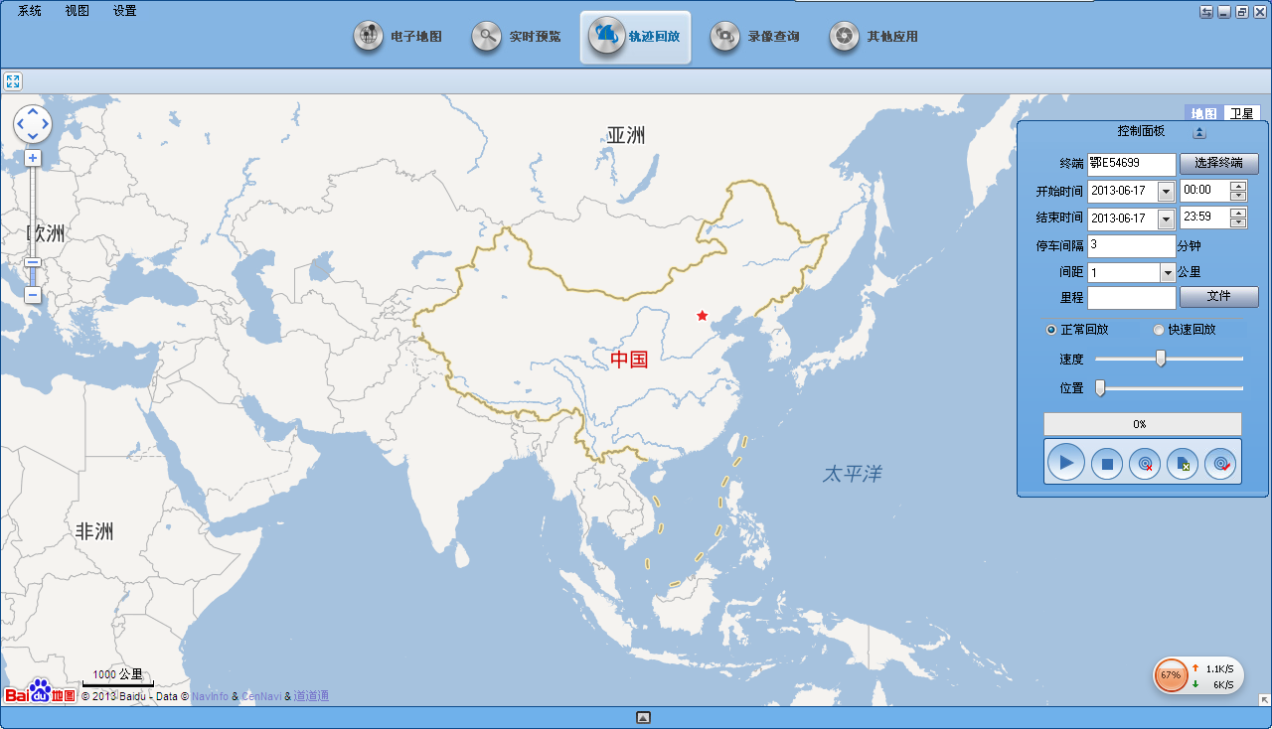
5）【录像查询】
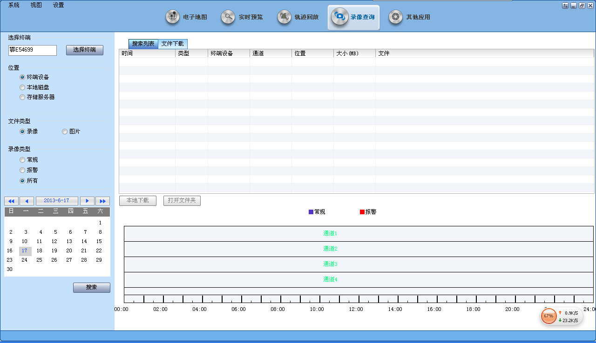
6）【其他设置】

7）【里程统计、油量报表等】
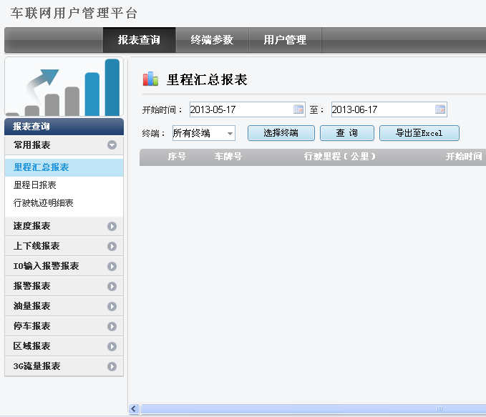

常见问题解答
    - 接好硬盘，启动录像，为什么不录像？
答：此现象有三种可能：
        - 当接入的是一块新硬盘时，没进行格式化不可进行录像，所以当接入新硬盘时，要先进行格式化操作。
        - 当“系统参数”的“设备满时”设置为不覆盖，且硬盘已满时，将不再进行录像。
    - 为什么SD卡不能进行格式化？
答：当SD卡容量小于4G时，不可进行格式化。
    - 为什么接上移动硬盘或U盘不可备份？
答：当移动硬盘或U盘文件系统格式为NTFS时，不可备份。
    - 为什么熄火后不立即关机？
答：在“系统参数”中有个“关机延时”设置，默认为30分钟，即熄火信号后30分钟会关机；如果想熄火后立即关机，只需将“关机延时”的时间设置为0即可。
    - 客户端软件播放录像文件时为什么只有音频没有视频？
答：两种可能：
- 显卡驱动没有正确安装：如果在dxdiag对话框中，显卡的名称为：标准VGA图形适配器，就表示显卡驱动没有正确安装，需要安装正确的显卡驱动。
- DirectDraw加速没有启动。启动方法为：运行界面输入dxdiag，打开DirectX诊断工具，选择“显示”，将DirectX功能中的DirectDraw加速改为“启用”即可。如图：

车载DVR --- --- 嵌入式硬盘录像机
产品保修卡
为了您在安装车载DVR嵌入式硬盘录像机后，能够拥有售后服务保障，请妥善保管此卡；
本公司对车载DVR嵌入式硬盘录像机实行一年无偿保修，并终生维修，但以下之情况不在保修范围。
- 电池、五金零件。
- 未经授权、认为拆卸、修理、改造。
- 遥控器、主机侵水。
- 不可抗力操场的故障和损伤。
- 无经销商签名、任意涂改的。

